Soru 1  Türkiye'de 27 Mayıs 1960 darbesinin olduğu dönemde iktidarda bulunan siyasi parti aşağıdakilerden hangisidir?  A) Adalet Partisi  B) Cumhuriyet Halk Partisi  C) Anavatan Partisi  D) Demokrat Parti  E) Millî Selamet Partisi  Soru 2  Kenan Evren'in başkanlığında Türk Silahlı Kuvvetleri'nin yönetime el koyduğu gelişme aşağıdakilerden hangisidir?  A) 27 Mayıs 1960 Darbesi  B) 31 Mart Vakası  C) 12 Eylül 1980 Darbesi  D) 15 Temmuz 2016 Fetö Kalkışması  E) 12 Mart 1971 Muhtırası  Soru 3  Türkiye ekonomisinde dönüm noktası olan gelişmelerden biri de 24 Ocak Kararları'nın (1980) yürürlüğe girmesidir.  Kararlardan bazıları;  - Döviz kurunun ve faiz oranlarının devlet tarafından değil piyasanın arz ve talebi doğrultusunda belirlenmesi,  - Fiyat denetimlerinin kaldırılması ve fiyatların arz ve talebe göre piyasada belirlenmesi,  - Üretilen temel mallarda desteklemenin kaldırılması ya da azaltılması,  - Kapsamlı bir vergi reformuyla bütçe denkliğinin sağlanmasıdır.  Bu kararların halkın yaşamı üzerindeki etkileriyle ilgili olarak aşağıdaki yargılardan hangisine ulaşılamaz?  A) Üretilen malların fiyatının arttığına  B) Halkın vergi yükünün arttığına  C) Döviz fiyatlarının düştüğüne  D) Serbest piyasa ekonomisine geçildiğine  E) Devletin ekonomideki belirleyici rolünün zayıfladığına  Soru 4  Türkiye’de köyden kente göç sonucunda şehirlerde aşağıdaki sorunlar ortaya çıkmıştır;  I. Gecekondulaşma,  II. Kültürel uyumsuzluk,  III. İşsizlik,  IV. Güvenlik sorunları  Yukarıdaki sorunlardan hangileri ülkenin geleceği açısından en az risk taşımaktadır?  A) Yalnız I  B) Yalnız II  C) Yalnız III  D) I ve IV  E) II ve IV | Soru 5  Aşağıdakilerden hangisi 1960 ve 1980 yıllarında Türkiye'de görülen askeri darbelerin yol açtığı sonuçlardan biri değildir?  A) Çok partili hayatın kesintiye uğraması  B) Haksız yargılamaların olması  C) Toplumsal travmaların yaşanması  D) Ekonomik dengelerin sarsılması  E) Liderlere siyaset yasağı getirilmesi  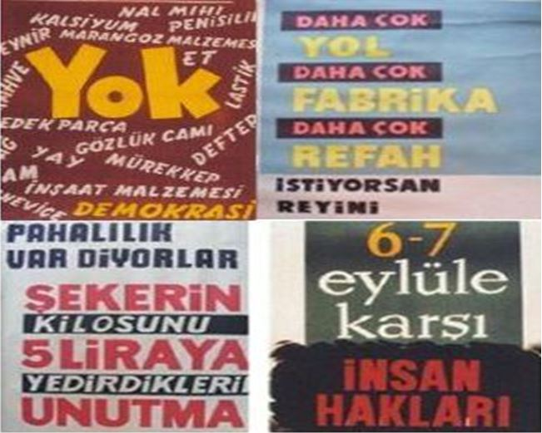Soru 6  Yukarıda 1960-1980 yılları arasında Türkiye’de kullanılan seçim afişleri görülmektedir.  Afişlere göre dönemin Türkiye’si ile ilgili olarak aşağıdaki yargılardan hangisine ulaşılamaz?  A) Türkiye’de bu dönemde toplumsal karışıklıklar söz konusudur.  B) İşsizlik önemli bir sorun olmaktan çıkmıştır.  C) Enflasyon toplumun önemli gündem maddelerinden biridir.  D) Temel ihtiyaç maddelerinin temininde sıkıntı yaşanmaktadır.  E) Türkiye’nin önemli alt yapı sorunları vardır.  Soru 7  I. Cemal GÜRSEL  II. Turgut ÖZAL  III. Kenan EVREN  Yukarıda isimleri verilen cumhurbaşkanlarımızdan hangileri asker kökenli değildir?  A) Yalnız I  B) Yalnız II  C) Yalnız III  D) I ve III  E) II ve III  Soru 8  1971 askerî muhtırasından sonra kurulan ve hiçbir siyasi parti ile doğrudan ilişkisi olmayan hükümetin başkanlığını aşağıdaki isimlerden hangisi yapmıştır?  A) Nihat ERİM  B) Süleyman DEMİREL  C) Cemal GÜRSEL  D) Kenan EVREN  E) Bülent ECEVİT  Soru 9  1971’de siyasi içerikli şiddet olaylarının artması nedeniyle silahlı kuvvetlerin verdiği 12 Mart Muhtırası üzerine başbakanlıktan istifa eden devlet adamı aşağıdakilerden hangisidir?  A) Turgut ÖZAL  B) Adnan MENDERES  C) Bülent ECEVİT  D) Süleyman DEMİREL  E) Cevdet SUNAY
CEVAPLAR: 1-D 2-C 3-C 4-A 5-A 6-B 7-B 8-A 9-D

